采购需求

一、项目预算：65900元（100元/个）
二、采购项目清单：数量、质量、参数要求等
产品名称 | 技术参数 | 备注
分体式料理锅( 山水、 康巴赫、九阳） | 材质:PP+镀锌板  净重kg:2.24kg  毛重kg:3kg  整箱重量:13kg  装箱数:4  外包尺寸:410*280*210mm  外箱尺寸:580*430*440mm  产品尺寸:380*240*155mm  包装清单:套*2盖子*1主机*1说明书*1煎锅*1深锅*1手 | 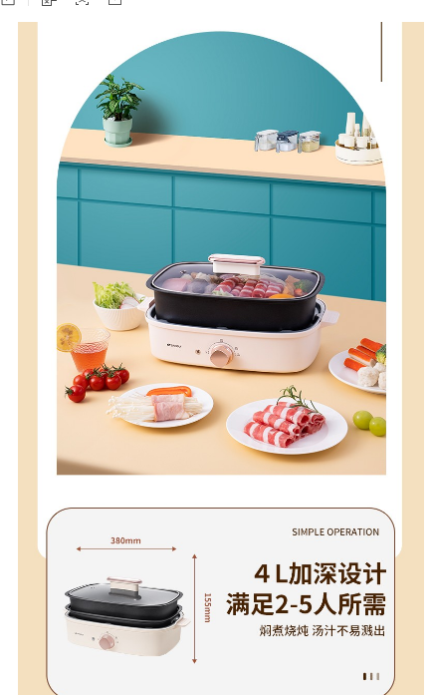  采购数量：659个
三、供货范围
1.采购清单内的所有货物及货物所需的辅助材料；
2、货物经采购人验收合格之前的所有货物运输、装卸和保管等；
3.货物运输、保管和安装等过程中的人身和财产保险及其他安全责任由供应商承担。
4.货物标准配置所包含的附件和备品备件；
5.货物质保期内的质量保证和免费售后服务。
四、供货要求
1.为确保产品品牌质量且为正品，供应商必须先送样品至采购单位，由采购方确认后开具样品确认证明函。（送样品人员提供单位营业执照和身份证明，加盖单位公章）。联系电话：13975818817（工作日9：00-12:00,14:30-16:30）。
2.货物质保期：自验收合格之日起1年
3.质保期内的任何货物质量问题，均由成交人免费负责维修或更换货物，包括维修和更换所需的零配件及货物。
五、验收及支付
1.本项目采取一次性验收，验收合格后一次性支付货款。
2.如验收不合格，成交人须更换合格货物、辅材，直至验收合格。如两次验收不合格，采购人有权终止与成交人签订的采购合同，另行选择供应商承担本采购项目的供货和相关服务。成交人须承担因验收不合格而返工造成的自身的一切损失和因此给采购人造成的一切损失。
3.如验收过程中发生纠纷，将委托国家质量技术监督管理部门或其认定的机构进行检测鉴定。如为成交供应商原因，一切费用由成交人承担。否则，由采购人承担。
六、其他要求及说明
1.交货时间、地点和方式
（1）交货时间：签订本项目采购合同之日起 3天内。
（2）交货地点：采购人指定的地点。
（3）交货方式：所有货物（含辅材、附件、备品备件等）送达交货地点。
2.保密条款
供应商承诺在履行本合同中接触到的采购人的信息和资料，无论其表现形式如何，在本合同的有效期间和本合同解除或终止之后，供应商不以任何方式向任何第三方泄露，否则由供应商承担一切责任且赔偿由此给采购人造成的损失。
3.争议的解决
本合同在履行过程中发生争议，双方应及时协商解决，协商不成时，双方约定在采购人所在地人民法院提起诉讼。
4.响应文件有关内容，必须对本章提出的所有采购需求进行具体的响应。

